МИНИСТЕРСТВО НАУКИ И ВЫСШЕГО ОБРАЗОВАНИЯ РОССИЙСКОЙ ФЕДЕРАЦИИ
Федеральное государственное бюджетное образовательное учреждение
высшего образования
«КУБАНСКИЙ ГОСУДАРСТВЕННЫЙ УНИВЕРСИТЕТ»
(ФГБОУ ВО «КубГУ»)
Факультет компьютерных технологий и прикладной математики
Кафедра информационных технологий

ОТЧЕТ ПО ЛАБОРАТОРНОЙ РАБОТЕ № 6
по дисциплине
«Операционные системы»

Выполнил студент группы 22/1 К.А. Корнева

Направление подготовки 01.03.02 Прикладная математика и информатика
Курс 2

Принял,
канд. техн. наук, доцент каф. ИТ А.А. Полупанов

Краснодар
2026
Задание 1.
- Войдите в ОС с учетной записью пользователя sa (Уровень_0, Высокий).
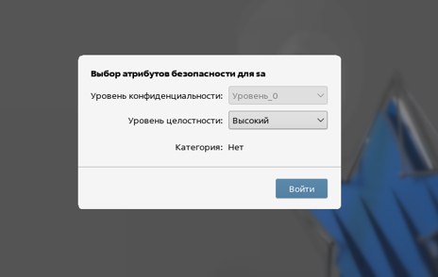
Рисунок 1 – Вход систему как sa
- Запустите графическую утилиту редактирования учетных записей пользователей.
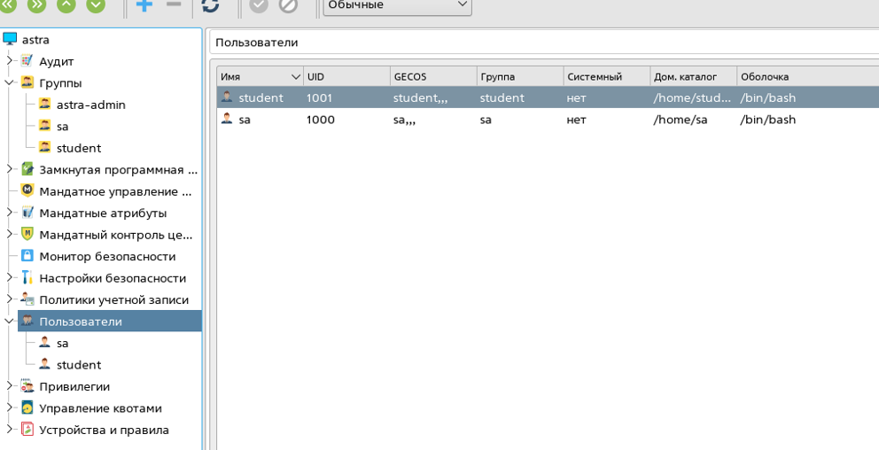
Рисунок 2 – Вход в графическую утилиту
- Создать 2 пользователя user1, user2. Для созданных учетных записей пользователей задайте максимальный уровень целостности.
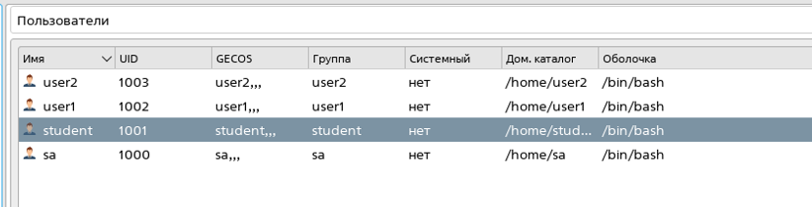
Рисунок 3 – Создание user1 и user2
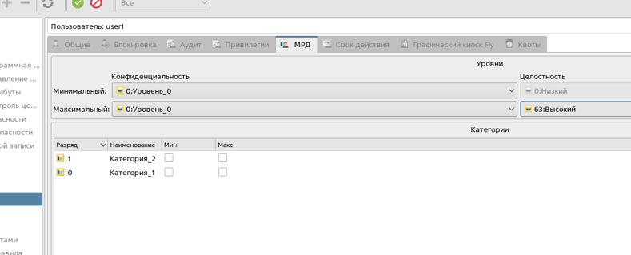
Рисунок 4 – Выбор максимального уровня целостности
- Войдите в ОС с учетной записью пользователя user2, выбрав уровень доступа Уровень_0, Высокий.
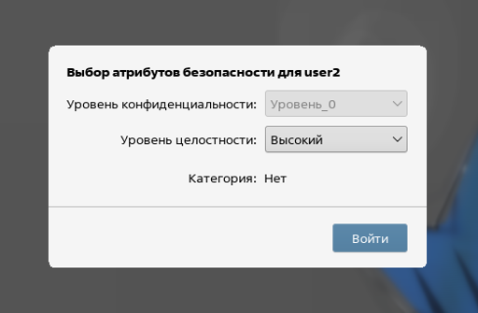
Рисунок 5 – Вход под user2 с высоким уровнем целостности
- Создайте в каталоге Документы файл 1.txt, добавив в него любой текст.
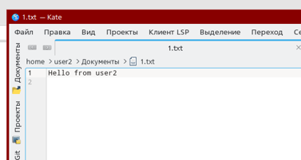
Рисунок 6 – Создание файла 1.txt
Просмотрите уровень целостности, указанный в свойствах файла. Каким он оказался?
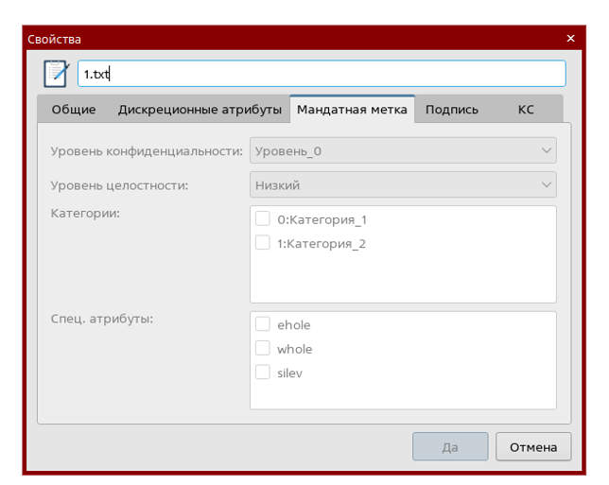
Рисунок 7 – Уровень целостности файла(низкий)
- Выйдите из ОС.
- Войдите в ОС с учетной записью пользователя sa (Уровень_0, Высокий).
- Проверьте, включен ли режим мандатного контроля целостности. В случае если режим мандатного контроля целостности не включен, включите. После включения режима для вступления изменений в силу требуется перезагрузка.
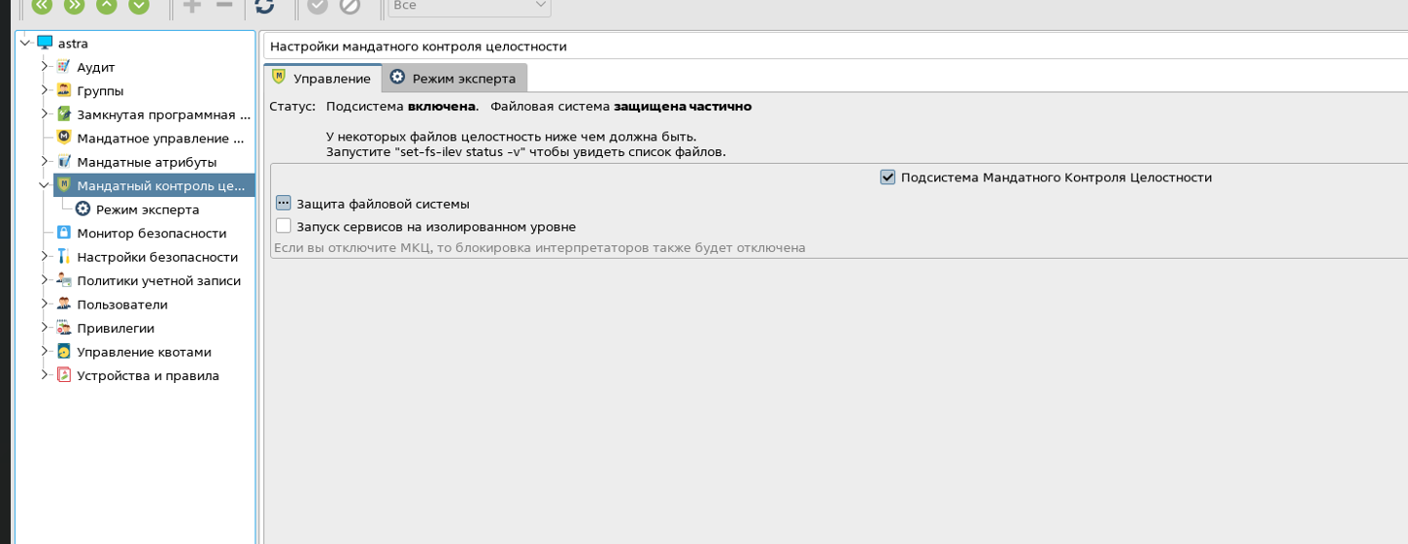
Рисунок 8 – Включение режима мандатного контроля целостности
- В графической утилите Политика безопасности выберите пункт Мандатный контроль целостности → Режим эксперта → Редактирование конфига добавьте строку, указав файл пользователя user2 Файл 1.txt, и установите для пользователя user2 уровень целостности максимальный. Перезагрузите ОС.
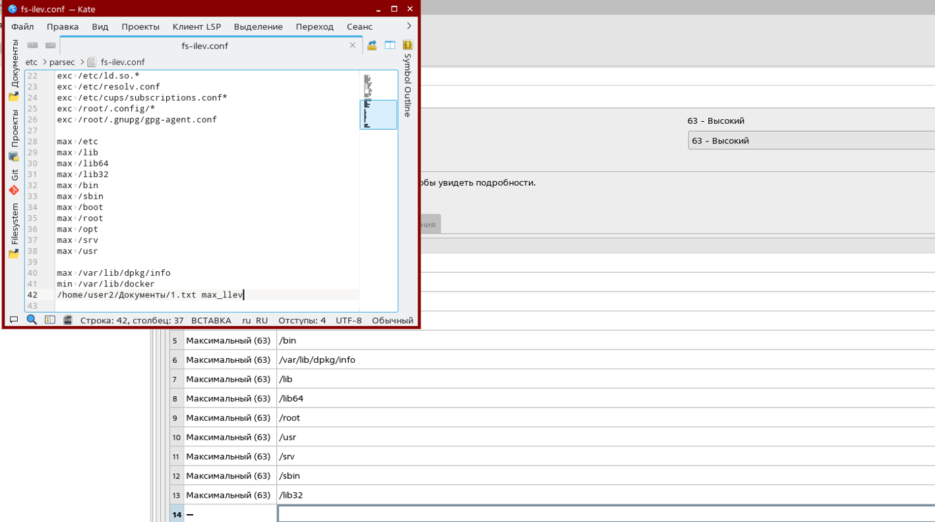
Рисунок 9 – Выбор максимального уровня целостности
- Войдите в ОС с учетной записью пользователя user2, выбрав уровень доступа Уровень_0, Высокий.
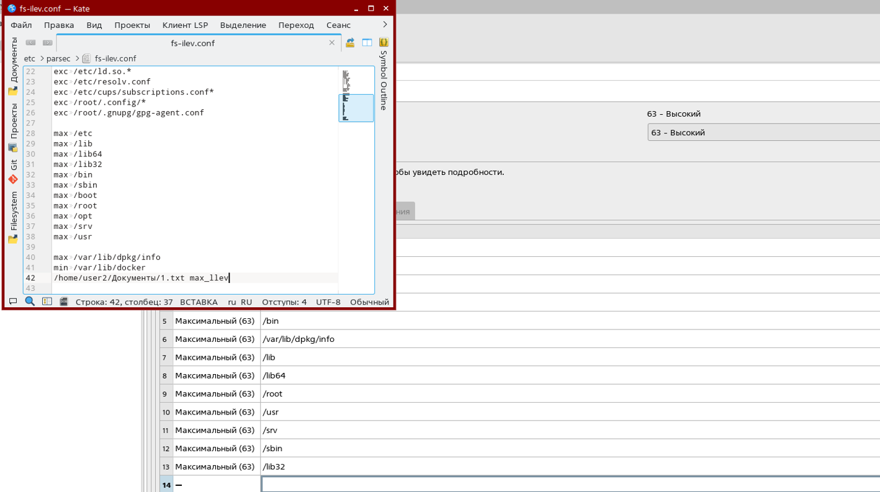
Рисунок 10 – Добавление строки для установления максимального уровня целостности
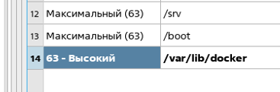
Рисунок 11 – Установлен максимальный уровень целостности
- Попробуйте отредактировать файл 1.txt, добавив в него любой текст. Получилось? Почему? Выйдите из ОС.
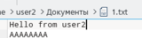
Рисунок 12 – Изменение файла
Изменить файл удалось, так как после включения МКЦ начали действовать правила целостности. Файл 1.txt теперь имеет максимальный уровень целостности (63). Основное правило МКЦ гласит: Субъект может получить доступ на запись к объекту, если его уровень целостности не ниже уровня целостности объекта. В данном случае уровень субъекта не ниже уровня объекта (63) — равен, значит запись должна быть разрешена.
Задание 2.
- Зайдите в систему под администратором. Запустите графическую утилиту Мандатное управление доступом с правами root.
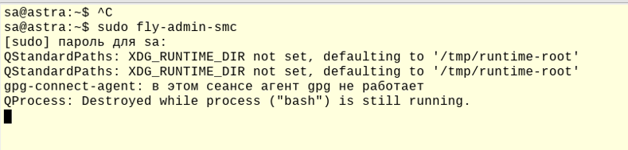
Рисунок 13 – Вход в графическую утилиту с правами root
- Переименуйте уровни конфиденциальности:
• 0 - for _all;
• 1 - secret;
• 2 - very_secret;
• 3 - very_important.
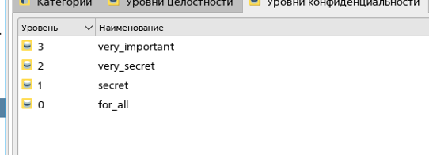
Рисунок 14 – Переименованные уровни целостности
- Создайте учетную запись для пользователя ivanov:
• минимальный уровень конфиденциальности - for_all;
• максимальный уровень конфиденциальности - very_secret.
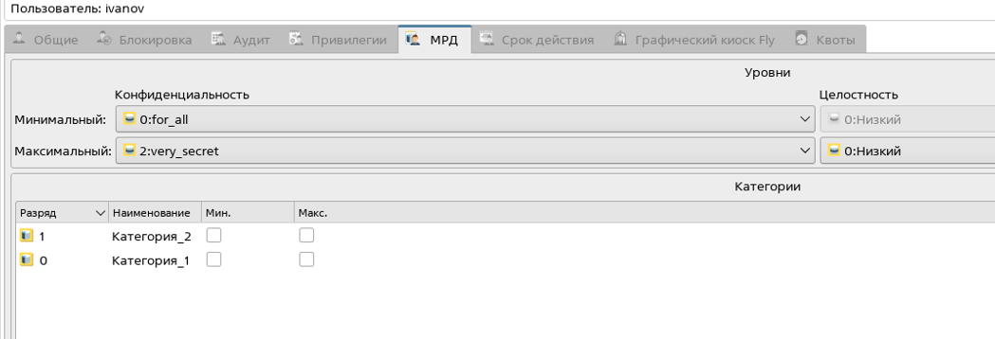
Рисунок 15 – Создание пользователя ivanov с нужными уровнями конфиденциальности
- Создайте учетную запись для пользователя petrov:
• минимальный уровень конфиденциальности - for_all;
• максимальный уровень конфиденциальности – secret.
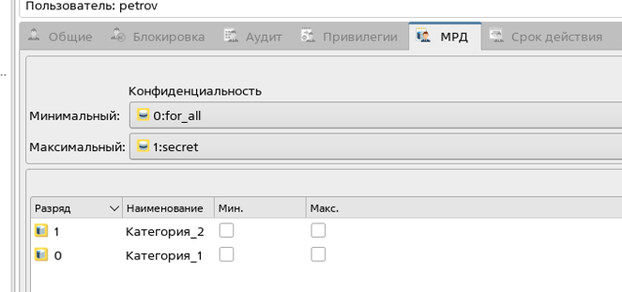
Рисунок 16 – Создание пользователя petrov с нужными уровнями конфиденциальности
Задание 3.
- Создайте каталог /home/project. Установите на конфиденциальности very_important и дополнительный атрибут ccnr.
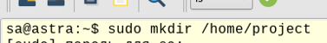
Рисунок 17 – Создание каталога
Рисунок 17 – Установка 3 уровня конфиденциальности и атрибута ccnr
- Создайте каталог /home/project/secret. Установите на каталог уровень конфиденциальности secret.
Рисунок 18 – Создание каталога
Рисунок 19 – Установка 1 уровня конфиденциальности
- Создайте каталог /home/project/very_secret. Установите на каталог уровень конфиденциальности very _secret.
Рисунок 20 – Создание каталога
Рисунок 21 – Установка 2 уровня конфиденциальности
- Установите файловые списки управления доступом (ACL) и файловые списки управления доступом по умолчанию (default ACL) на каталоги /home/project, /home/project/secret и /home/project/very_secret, позволяющие пользователям ivanov и petrov создавать и удалять файлы в этих каталогах и изменять содержимое созданных файлов.
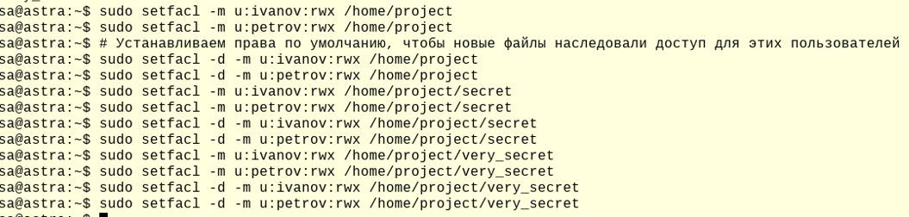
Рисунок 22 – Установка файловых списков
- Зайдите в систему под учетной записью ivanov с уровнем конфиденциальности secret.
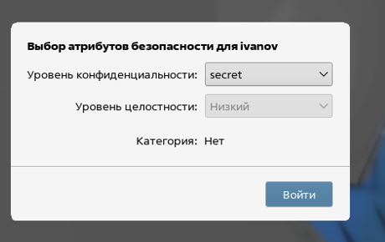
Рисунок 23 – Вход под пользователем ivanov с уровнем конфиденциальности secret
- Создайте файл file1.txt в каталоге /home/project/secret. В этот файл добавьте строку ivanov. Сохраните файл. Удалось ли создать, изменить и сохранить файл file1.txt?
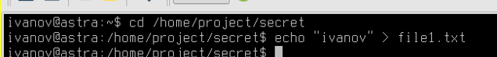
Рисунок 24 – Создание файла и запись строки
- Виден ли каталог /home/project/very _secret?
Рисунок 25 – Отказ в доступе, каталог не виден
- Зайдите под учетной записью ivanov в систему с уровнем конфиденциальности very_secret.
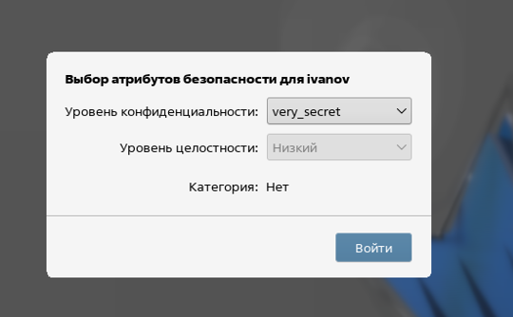
Рисунок 26 – Вход под пользователем ivanov с уровнем конфиденциальности very_secret
- Создайте файл file2.txt в каталоге /home/project/very_secret. В этот файл добавьте строку ivanov. Сохраните файл. Удалось ли создать, изменить и сохранить файл file2.txt?
Рисунок 27 – Создание файла и запись строки
- Виден ли каталог /home/project/secret?
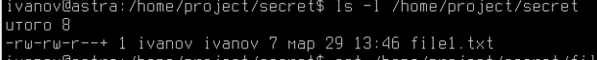
Рисунок 28 – Информация о каталоге secret (каталог виден)
- Виден ли файл /home/project/secret/file1.txt?
Рисунок 29 – Информация о файле file1.txt (файл виден)
- Добавьте в файл /home/project/secret/file1.txt строку ivanov2. Удалось ли изменить содержимое этого файла?
Рисунок 30 – Отказ в доступе для изменения файла
- Зайдите в систему под учетной записью пользователем petrov с уровнем конфиденциальности secret.
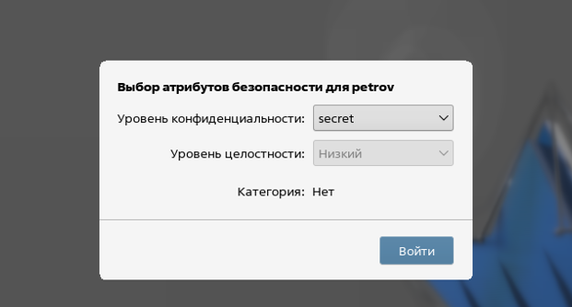
Рисунок 31 – Вход под пользователем petrov с уровнем конфиденциальности secret
- Добавьте в файл /home/project/secret/file1.txt строку petrov. Удалось ли изменить содержимое этого файла?
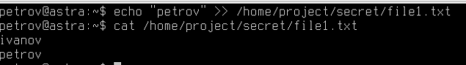
Рисунок 32 – Добавление строки в файл file1.txt
- Можете ли вы прочитать содержимое файла /home/project/very _secret/fi le2.txt?
Рисунок 33 – Отказ в доступе для чтения файла
Задание 4.
- Создайте пользователей user5, user6 и user7.
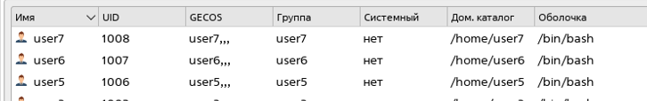
Рисунок 34 – Создание пользователей
- Настройте графический киоск для пользователя user5, для этого:
• добавьте запуск следующих приложений: Веб-браузер Firefox, Офис Libreoffice, Почта Thunderblrd;
• поставьте галочки: Разрешить изменение внешнего вида и Разрешить создание
и удаление файлов на рабочем столе;
• сохраните настройки;
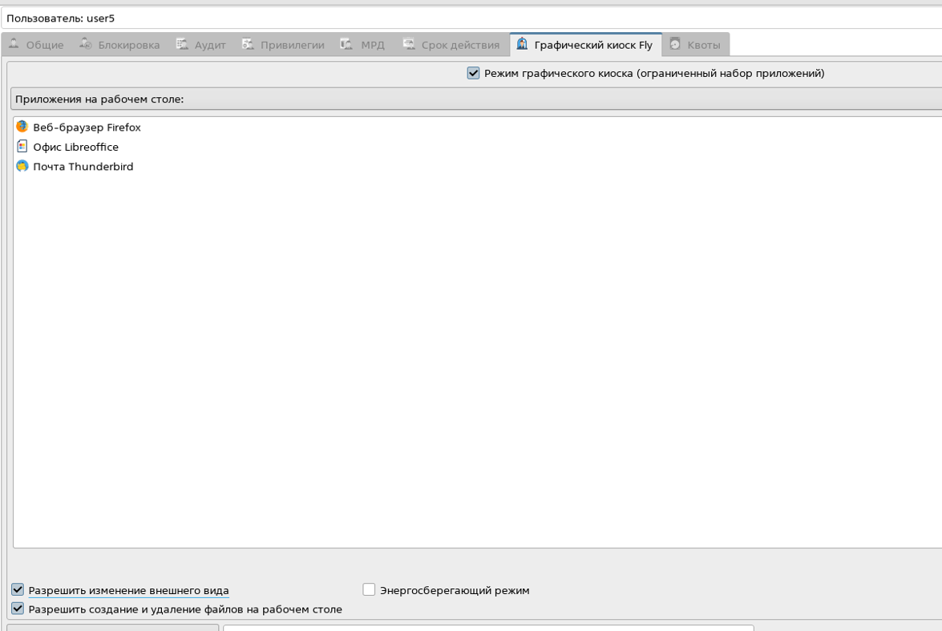
Рисунок 35 – Добавление приложений в графическом киоске
- Войдите в ОС под пользователем user5 и протестируйте, какой функционал доступен:
• открываются ли приложения на Рабочем столе?
• можете ли вы создать файл или каталог на Рабочем столе?
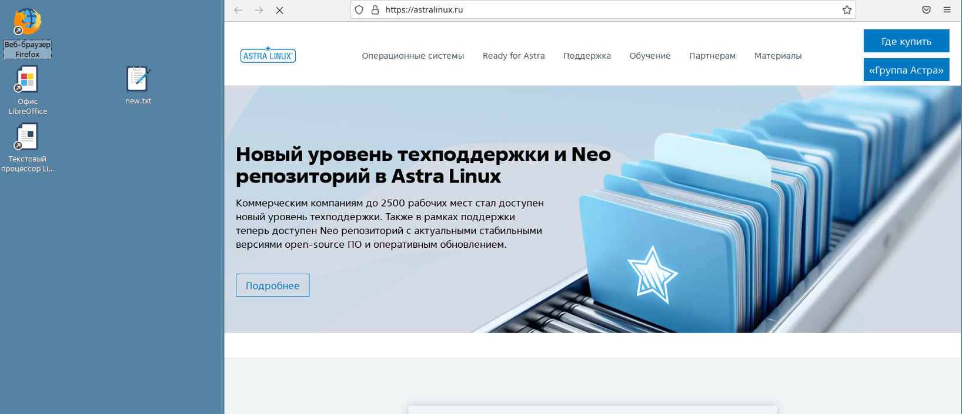
Рисунок 36 – Открытие браузера и создание файла пользователем user5
- Войдите в ОС под пользователем sa на высоком уровне целостности.
- Добавьте еще один ярлык на рабочий стол пользователя user5, для этого: •выберите меню Пуск → Интернет→Веб-браузер Chromium→ПКМ→Отправить→ Рабочий стол;
• скопируйте данный ярлык в профиль пользователя киоска user5 таким образом, чтобы у пользователя user5 ярлык появился на рабочем столе. Путь для копирования: /etc/fly-kiosk/user5/desktop.
Рисунок 37 – Копирование ярлыка в профиль user5
- Войдите в ОС под пользователем user5 и убедитесь, что пользователь теперь может запускать веб-браузер Chromium (ярлык появился на рабочем столе).
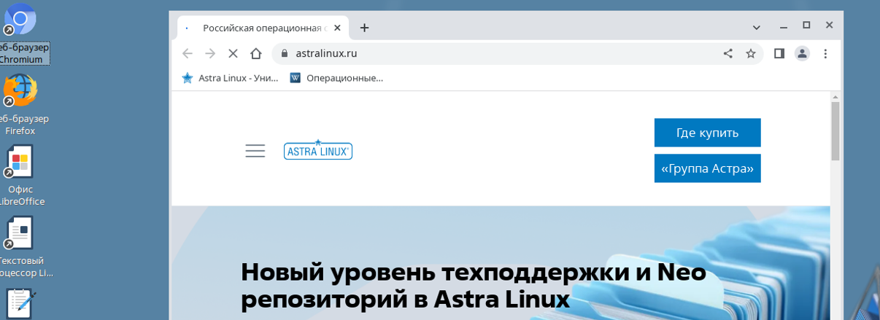
Рисунок 38 – Открытие браузера пользователем user5
- Войдите в ОС под пользователем sa на высоком уровне целостности и по аналогии с предыдущими пунктами задайте для пользователя user6 режим графического киоска с запуском одного приложения. В качестве приложения выберите веб-браузер Chromium.
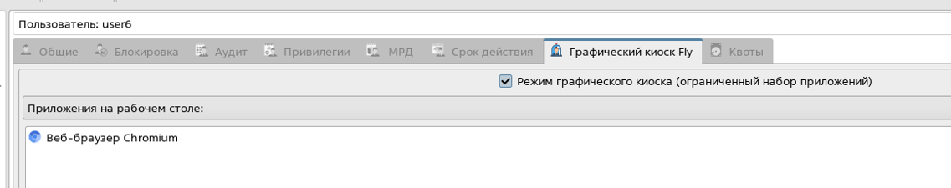
Рисунок 39 – Добавление приложения для user6
- После этого войдите в ОС под пользователем user6 и убедитесь, что запускается только одно приложение - веб-браузер Chromium. Закрыв браузер, выйдите из ОС.
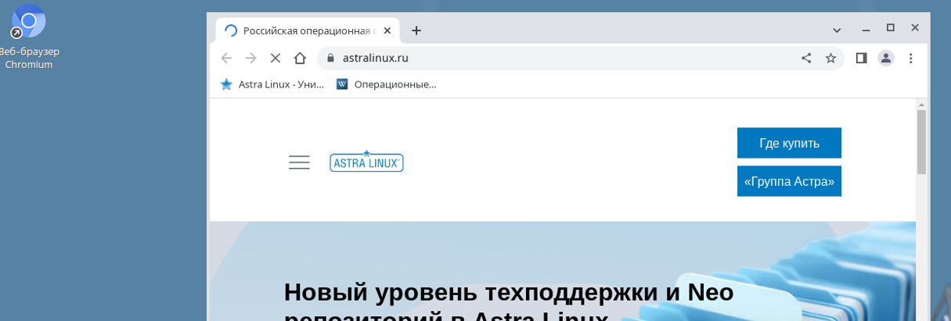
Рисунок 40 – Открытие браузера и создание файла пользователем user6
- Войдите в ОС под пользователем sa на высоком уровне целостности.
- Настройте работу в системном киоске, для этого:
• откройте приложение Пуск → Параметры → Панель управления →Безопасность → Системный киоск;
• на верхней панели инструментов нажмите + и добавьте профиль для нового пользователя user7;
• выделив пользователя user7 справа в окне Профили, выберите в качестве профиля пользователя everything;
• после этого включите режим киоска, выбрав в верхнем меню Файл → Включить режим киоска;
• во всплывающем сообщении Несохраненные изменения нажмите Да.
• в окне с требованием аутентификации введите пароль пользователя sa и нажмите Да.
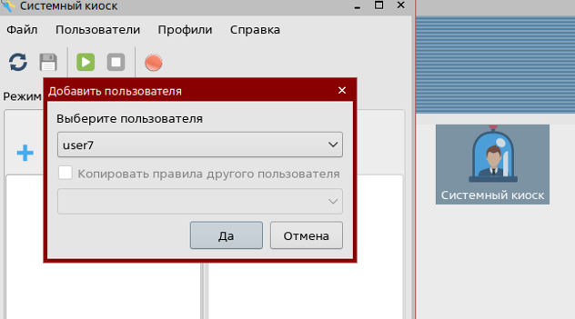
Рисунок 41 – Выбор user7 в системном киоске
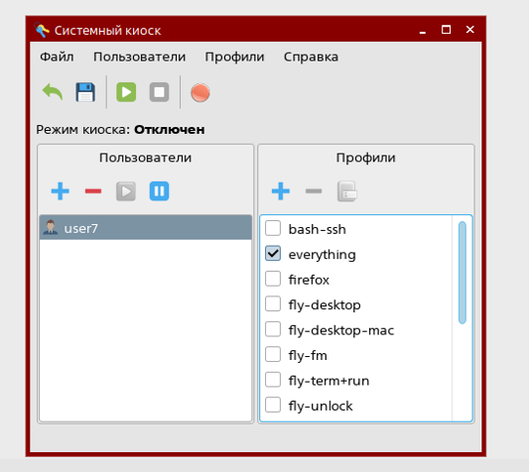
Рисунок 42 – Выбор профиля пользователя
- Войдите в ОС под пользователем user7 и убедитесь, что пользователю доступен стандартный функционал системы (откройте браузер, создайте файлы на рабочем столе и в домашнем каталоге, откройте любое доступное приложение из меню Пуск).
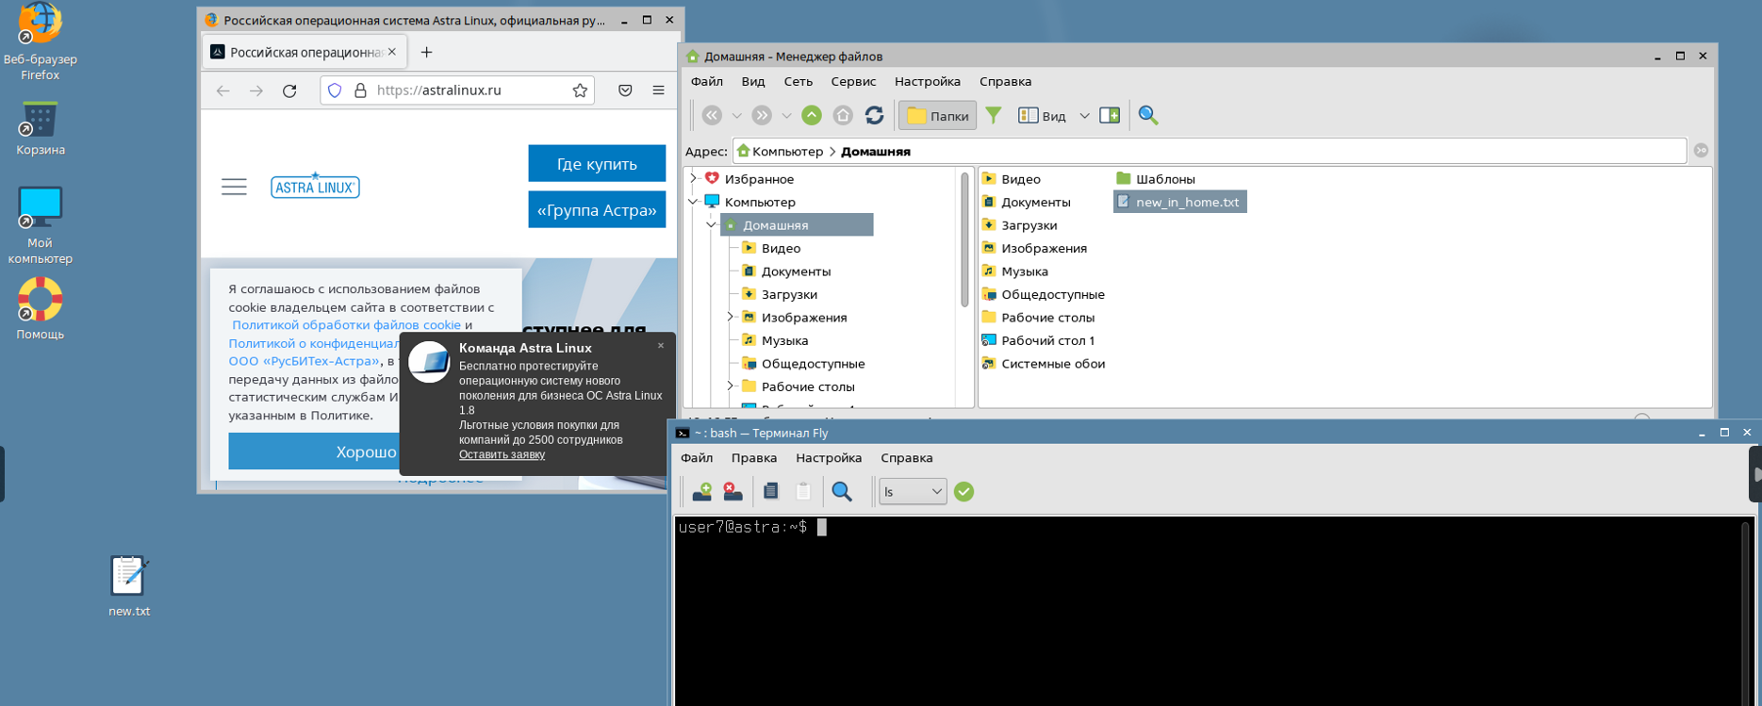
Рисунок 43 – Доступ user7 к стандартному функционалу системы
Вопросы
- Что реализуют политики мандатного контроля целостности?
Распределение информации в системе или её компонентах по некоторым явно заданным уровням и назначение прав доступа на основе заданных уровней. Основное предназначение – затруднить программным закладкам внедрение в защищаемую ОС и дальнейшее функционирование в ней.
- Какой уровень целостности является минимальным?
Минимальный уровень всегда 0. Непривилегированным пользователям по умолчанию присваивается нулевой уровень целостности.
- Какой уровень целостности присваивается привилегированному
пользователю?
Администратору присваивается максимальный уровень целостности 63.
- Для чего предназначен режим графического киоска в Astra Linux?
Позволяет ограничить запуск программ локальным пользователям. Ограничивает доступ на уровне графической среды.
- В какой программе настраивается графический киоск?
Настраивается в программе управления политикой безопасности.
- Для чего предназначен системный киоск?
Системный киоск (режим Киоск-2) – это инструмент системы PARSEC для ограничения возможностей, предоставляемых непривилегированным пользователям.
- От чего зависит цветовая индикация интерфейса?
От текущего уровня конфиденциальности, выбранного пользователем при входе в систему. За каждым уровнем закреплен свой цвет (0 — голубой, 1 — желтый, 2 — оранжевый, 3 — розовый, 4 — красный).
- На что влияет установка минимальной категории конфиденциальности пользователя?
Категории, отмеченные как "Мин.", будут автоматически выбраны по умолчанию при каждом входе пользователя в систему.
- На каком уровне защищённости доступно редактирование мандатных атрибутов?
На максимальном уровне защищённости .
- Как изменить мандатные атрибуты объекта?
Необходимо войти под учетной записью администратора с высоким уровнем целостности, затем запустить файловый менеджер от имени root и в свойствах файла на вкладке "Мандатная метка" изменить нужные поля.
- Что может сделать субъект имеющий первый уровень конфиденциальности с объектом, имеющим второй уровень?
Ничего. Уровень субъекта (1) меньше уровня объекта (2). Правило мандатного доступа запрещает любой доступ (ни чтение, ни запись) к объектам с более высоким уровнем конфиденциальности.

